|  |  |
| --- | --- |
| **Пункт повестки дня: ADM 2** | **Документ C23/23-R** |
| **12 июня 2023 года** |
| **Оригинал: английский** |
|  |  |
| Отчет Генерального секретаря | |
| НАЗНАЧЕНИЕ ЧЛЕНОВ НЕЗАВИСИМОГО КОНСУЛЬТАТИВНОГО КОМИТЕТА ПО УПРАВЛЕНИЮ (IMAC) | |
| Имею честь направить Государствам – Членам Совета МСЭ отчет отборочной комиссии Независимого консультативного комитета по управлению (IMAC).  Дорин БОГДАН-МАРТИН Генеральный секретарь | |

|  |
| --- |
| Отчет отборочной комиссии Независимого консультативного комитета по управлению |
| НАЗНАЧЕНИЕ ЧЛЕНОВ НЕЗАВИСИМОГО КОНСУЛЬТАТИВНОГО КОМИТЕТА ПО УПРАВЛЕНИЮ (IMAC) |
| **Назначение**  В настоящем отчете содержатся результаты работы отборочной комиссии по назначению членов Независимого консультативного комитета по управлению (IMAC). В нем дается общий обзор процесса отбора, проводившегося для определения кандидатов в члены IMAC, и содержится рекомендация отборочной комиссии по назначению наиболее квалифицированных кандидатов.  **Необходимые действия Совета**  Совету МСЭ предлагается **принять к сведению** содержание настоящего отчета и **принять** проект решения о назначении членов IMAC, содержащийся в Приложении С к настоящему документу.  **Соответствующая увязка со Стратегическим планом**  Отсутствует.  **Финансовые последствия**  Отсутствуют.  __________________  **Справочные материалы**  [*Резолюция 162*](https://www.itu.int/en/council/Documents/basic-texts-2023/RES-162-R.pdf) *(Пересм. Бухарест, 2022 г.) Полномочной конференции* |

# I Отчет отборочной комиссии по назначению членов Независимого консультативного комитета по управлению МСЭ

Процесс отбора

1 Процесс отбора членов Независимого консультативного комитета по управлению (IMAC) осуществлялся в соответствии с процедурами, описанными в Приложении к Резолюции 162 (Пересм. Бухарест, 2022 г.) Полномочной конференции, а также графиком, представленным Государствам-Членам в Циркулярном письме [CL-23/03](https://www.itu.int/md/S23-SG-CIR-0003/en). Этот процесс проводился по аналогии с процессом назначения членов IMAC в 2019 году (см. Документ [C19/49](https://www.itu.int/md/S19-CL-C-0049/en) Совета МСЭ).

2 В ответ на предложение, сделанное Генеральным секретарем Государствам − Членам Совета в феврале 2023 года, Государства-Члены выдвинули своих представителей в состав отборочной комиссии. Членами комиссии были назначены:

|  |  |  |
| --- | --- | --- |
| **Группа** | **Страна** | **Член отборочной комиссии** |
| СИТЕЛ | Бразилия | г-н Роналду Невеш ди Мора |
| СЕПТ | Франция | г-жа Яна Брюгье, Председатель |
| РСС |  | кандидатура отсутствует |
| АСЭ | Кения | г-жа Ивонн Кивути |
| АТСЭ | Австралия | г-н Даниэль Карусо |
| ЛАГ | Египет | г-н Рами Ахмед Фатхи, заместитель Председателя |

3 В соответствии с процедурой, изложенной в круге ведения IMAC, Генеральный секретариат МСЭ обратился с предложением представлять заявки на членство в новый IMAC при помощи следующих методов:

i) письмо, разосланное Генеральным секретарем всем Государствам – Членам МСЭ, в котором им предлагалось присылать заявки от заинтересованных кандидатов;

ii) общедоступное объявление на веб-сайте МСЭ;

iii) общедоступное объявление во внешних изданиях, таких как The Economist и Financial Times.

4 При рассмотрении заявок отборочная комиссия оценивала кандидатов, используя подробную матрицу оценок, в которой учитывались все необходимые элементы, изложенные в круге ведения IMAC, которые отборочная комиссия должна была принимать во внимание в ходе оценки. К таким элементам относятся профессиональный опыт, сфера специальных знаний, опыт работы в государственном/частном секторе, опыт работы в системе Организации Объединенных Наций, независимость, гражданство, пол и административный регион МСЭ.

5 Всего было получено 46 заявок от кандидатов, из которых 45 удовлетворяли предъявляемым требованиям, включая заявки трех действующих членов IMAC, соответствующих критериям для переназначения. В приведенной ниже таблице показано распределение кандидатов в разбивке по полу и региону.

|  |  |  |  |
| --- | --- | --- | --- |
| **Регион** | **Женщины** | **Мужчины** | **Всего** |
| Северная и Южная Америка | 5 | 7 | **12** |
| Европа | 2 | 7 | **9** |
| Содружество Независимых Государств | − | 1 | **1** |
| Африка | 1 | 4 | **5** |
| Азиатско-Тихоокеанский регион | 3 | 13 | **16** |
| Арабские государства | − | 2 | **2** |
| Всего | **11** | **34** | **45** |

6 Отборочная комиссия провела собрание для оценки заявок, составив короткий список из 14 кандидатов на шесть должностей членов IMAC.

7 Были проведены собеседования на основе стандартных вопросов, подготовленных отборочной комиссией при помощи Генерального секретариата с целью оценки квалификации, опыта, возможности приступить к работе, заинтересованности, профессионализма, добросовестности и независимости кандидатов.

8 На основе оценки заявки каждого кандидата и собеседования с ним отборочная комиссия определила шесть кандидатов, которые, по ее мнению, в наибольшей степени соответствуют требованиям, установленным в круге ведения IMAC. Кандидаты отбирались на основе профессиональной компетенции и добросовестности, которым, согласно кругу ведения IMAC, должно уделяться первостепенное внимание при отборе членов (см. пункт 9 круга ведения IMAC в Приложении к Резолюции 162 (Пересм. Бухарест, 2022 г.)).

9 Должное внимание также уделялось другим требованиям к формированию членского состава, установленным кругом ведения IMAC (см. пункты 10–14), согласно которым среди членов IMAC не должно быть более одного гражданина одного и того же Государства – Члена МСЭ и, в максимально возможной степени, среди членов IMAC не должно быть более одного представителя из одного и того же географического региона, а также в членском составе IMAC должны быть сбалансированно представлены лица обоих полов из развитых и развивающихся стран, обладающие опытом работы в государственном и частном секторах. Кроме того, в максимально возможной степени, по меньшей мере один член должен избираться на основе квалификации и опыта работы в качестве специалиста по надзору высшего звена или старшего финансового управляющего предпочтительно в системе Организации Объединенных Наций или в другой международной организации.

10 Предлагая кандидатуры для членства в IMAC, отборочная комиссия также должна была обеспечить, чтобы члены IMAC в совокупности обладали знаниями, навыками и опытом, соответствующими высшему руководящему уровню, в ряде областей, таких как финансы, аудит и соответствие нормативным требованиям; структура руководства организацией и подотчетности, включая управление рисками; юриспруденция; управление, осуществляемое на высшем руководящем уровне; организация, структура и функционирование Организации Объединенных Наций и/или других межправительственных организаций; ИТ и передовые практические методы обеспечения безопасности ИТ; а также обладали общим пониманием отрасли электросвязи/ИКТ.

# II Рекомендация отборочной комиссии по назначению членов IMAC

11 На основе вышеописанного процесса отборочная комиссия единогласно постановила рекомендовать Совету следующие шесть кандидатур на членство в IMAC:

a) г-на Оноре НДОКО, гражданина Камеруна (действующий член, соответствующий критериям для переназначения);

b) г-на Хенрика ШНАЙДЕРА, гражданина Швейцарии (действующий член, соответствующий критериям для переназначения);

c) г-жу Читравати Ушу БАРТХ-РАДХАКИШУН, гражданку Суринама;

d) г-на Нильса Осрика Аквасибу ХАРПЕРА, гражданина Барбадоса;

e) г-на Кристофа Габриэля МАЕТЦЕ, гражданина Германии;

f) г-на Бассама ХАГЕ, гражданина Ливана.

12 Отборочная комиссия рекомендует Совету при предложении мест вышеперечисленным кандидатам подчеркивать, что независимость и возможность приступить к работе являются необходимыми составляющими функций члена IMAC.

13 Данные по каждому из рекомендуемых кандидатов (например, пол, гражданство, квалификация и опыт профессиональной деятельности) представлены в Приложении В к настоящему документу в соответствии с пунктом *d)* Дополнения B к кругу ведения IMAC.

14 По итогам собеседований отборочная комиссия также решила сохранить данные о трех кандидатах на случай, если понадобится заполнить вакансию в период полномочий IMAC, в соответствии с пунктом f) Дополнения B к кругу ведения IMAC. Этот резерв из трех кандидатов был передан в Генеральный секретариат для использования в будущем.

15 Члены отборочной комиссии вновь выразили свою признательность и благодарность действующим членам IMAC за качество их руководства по вопросам надзора и активное участие в решении вопросов МСЭ.

16 Наконец, члены отборочной комиссии хотели бы подчеркнуть важность для Союза укрепления сотрудничества с новым членами IMAC, более эффективной коммуникации и создания МСЭ, пользующегося признанием за организационные успехи.

**Приложения**: 3

Приложение A

Процесс отбора членов IMAC 2023 года в цифрах

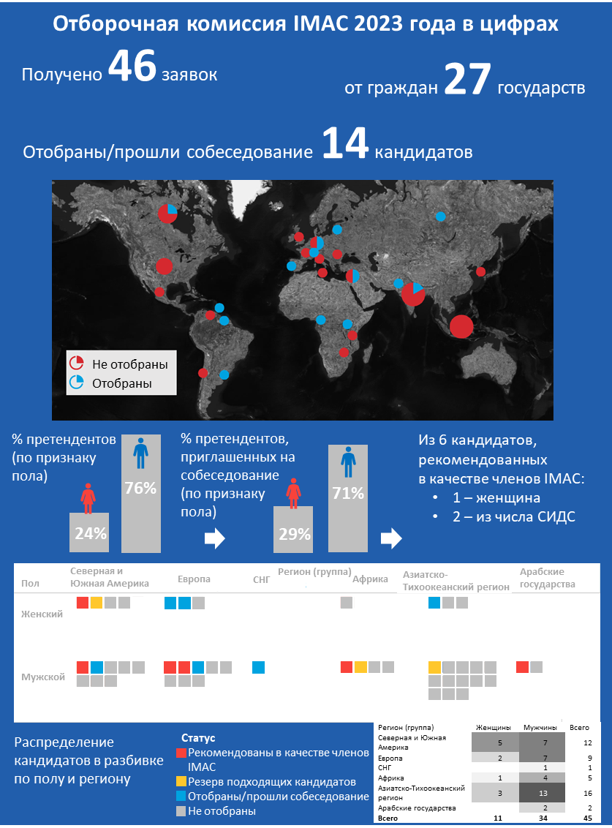

Приложение B

Предлагаемые кандидаты для назначения членами IMAC

| **ФИО** | **Пол** | **Гражданство** | **Квалификация** | **Профессиональный опыт** |
| --- | --- | --- | --- | --- |
| НДОКО Оноре | Мужской | Камерун | − Степень магистра экономики, системы и структуры  − Степень бакалавра экономики и права  − Сертификат специалиста в сфере отчетности | − 40 лет совокупного опыта и профессиональной деятельности в сфере аудита, мониторинга оценки и всеобъемлющего надзора; менеджмента и финансового управления; а также обширный опыт преподавания в таких дисциплинах, как аудит, внутренний контроль, соблюдение норм и предотвращение мошенничества  − Главный административный сотрудник Всемирного банка для региона Европы, Центральной Азии, Ближнего Востока, Северной Африки и Японии  − Член Независимого комитета по аудиту и надзору (НКАН) УВКБ |
| ШНАЙДЕР Хенрик | Мужской | Швейцария | − Доктор философских наук, Грацский университет  − Магистр экономики и философии  − Степень бакалавра торговли и коммерции  − Степень бакалавра теологии | − 20 лет профессионального опыта в сфере экономического анализа, систем учета и управления рисками  − Заместитель главного исполнительного директора и старший экономист (руководящий уровень, член Исполнительного комитета) Швейцарской федерации малых и средних предприятий  − Профессор экономики и философии экономики (Университет прикладных наук, Эльмсхорн, Германия)  − Член ряда неисполнительных комитетов  − Автор нескольких книг и рецензированных книжных глав и журнальных статей |
| БАРТХ-РАДХАКИШУН Читравати Уша | Женский | Суринам | − Степень магистра в области права  − Сертификат профессионального лидерства в области этики и соответствия (LPEC) | − 40 лет профессионального опыта в сфере экономического анализа и этики  − Главный сотрудник по вопросам этики, ВОИС  − Старший экономический сотрудник, ЮНКТАД  − Европейская сеть деловой этики (EBEN)  − Швейцарская арбитражная ассоциация (ASA)  − ARBITRALWOMEN (женщины-профессионалы в международном арбитраже и альтернативном разрешении споров) |
| ХАРПЕР Нильс Осрик Аквасиба | Мужской | Барбадос | − Степень магистра в области права (LLM)  − Степень магистра делового администрирования (MBA)  − Диплом о последипломном образовании в области регулирования и политики в сфере электросвязи  − Сертификат для руководящего состава − Стратегии в области устойчивого развития | − 27 лет профессионального опыта в области кибербезопасности и цифровых услуг  − Старший сотрудник по вопросам информационной безопасности, Интерпол  − Эксперт по кибербезопасности и цифровой политике, Европейская комиссия  − Главный специалист по информационной безопасности, ЮНОПС  − Член Совета директоров и заместитель Председателя Комитета по аудиту, Ассоциация аудита и контроля информационных систем (ISACA) |
| МАЕТЦЕ Кристоф Габриэль | Мужской | Германия | − Диплом в области банковского дела и финансов  − Сертификат бизнес-медиатора | − 39 лет совокупного опыта и профессиональной деятельности в сфере аудита, мониторинга оценки и всеобъемлющего надзора; менеджмента и финансового управления  − Член Правления, Commerzbank AG  − Председатель IEOAC с 2018 г. по 2022 г, ВОЗ  − Советник Комитета по инвестициям ВОЗ (начиная с 2022 г. по настоящее время)  − различные должности в Комитете по аудиту: Председатель Комитета по аудиту и рискам, Access Holding Microfinance AG  − Совет директоров, Греческий фонд финансовой стабильности |
| ХАГЕ Бассам | Мужской | Ливан | − Член Международной ассоциации бухгалтеров  − Степень бакалавра делового администрирования по специальности бухгалтерский учет | − 43 года совокупного опыта и профессиональной деятельности в сфере аудита, мониторинга оценки и всеобъемлющего надзора; менеджмента и финансового управления  − Член Американского института общественных бухгалтеров  − Управляющий партнер и Партнер по вопросам аудита, E&Y (сейчас в отставке)  − Комитет по внешнему аудиту, Международный валютный фонд  − Комитет по аудиту, Исламский банк Абу-Даби, Объединенные Арабские Эмираты  − Член Американского института общественных бухгалтеров  − Действительный член Ассоциации международных бухгалтеров, Великобритания |

ПРИЛОЖЕНИЕ C

Проект Решения Совета о назначении членов IMAC

ПРОЕКТ РЕШЕНИЯ [...]

Назначение членов в Независимый консультативный   
комитет по управлению (IMAC)

Совет,

учитывая

отчет отборочной комиссии для Независимого консультативного комитета по управлению (IMAC) по вопросу назначения членов IMAC,

принимая во внимание

круг ведения IMAC, изложенный в Приложении к Резолюции 162 (Пересм. Бухарест, 2022 г.) Полномочной конференции,

решает

1 назначить следующих шестерых независимых экспертов членами IMAC со сроком полномочий четыре года начиная с 1 января 2024 года:

a) г-на Оноре НДОКО, гражданина Камеруна (действующий член, соответствующий критериям для переназначения);

b) г-на Хенрика ШНАЙДЕРА, гражданина Швейцарии (действующий член, соответствующий критериям для переназначения);

c) г-жу Читравати Ушу БАРТХ-РАДХАКИШУН, гражданку Суринама;

d) г-на Нильса Осрика Аквасибу ХАРПЕРА, гражданина Барбадоса;

e) г-на Кристофа Габриэля МАЕТЦЕ, гражданина Германии;

f) г-на Бассама ХАГЕ, гражданина Ливана,

2 принять к сведению, что отборочная комиссия передала в Генеральный секретариат МСЭ фамилии трех обладающих квалификацией кандидатов на случай, если понадобится заполнить вакансии, которые могут возникнуть в период полномочий IMAC.

______________